和合期货沪金周报（20191118--20191122）
段晓强
从业资格证号：F3037792
投询资格证号：Z0014851
电话：0351-7342558
邮箱：duanxiaoqiang@hhqh.com.cn

- 沪金期货合约本周走势及成交情况
- 沪金主力本周震荡
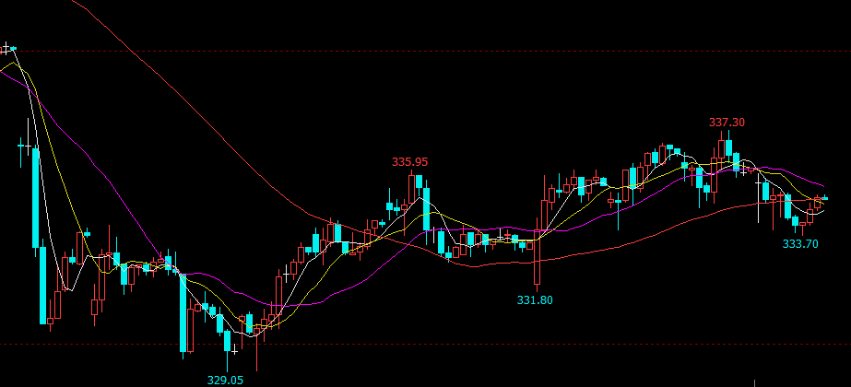

2，沪金本周成交情况
11月18日--11月22日，沪金指数总成交量172.3万手，较上周减少21.4万手，总持仓量44.7万手，较上周减仓2.5万手，沪金主力本周震荡，主力合约收盘价334.95，与上周收盘价上涨0.5%。

- 影响因素分析
1、宏观面
美国经济继续以温和的速度扩张，失业率接近50年最低水平，约占美国经济活动70%的消费者支出依然强劲。这种不一致使得美联储内部的分歧越来越大，也限制了美元走低。而且官员们没有真正考虑过使用负利率刺激经济。美联储不仅在当前美国经济仍在增长的情况下不愿采用负利率，也对经济陷入衰退时采用负利率深表怀疑。美联储在10月降息后就暂停了宽松周期。特朗普一再呼吁美联储将利率降至零以下，声称欧洲与其他地区的负利率举措，为这些国家带来了竞争优势。但根据会议纪要，所有17位决策者都认同，将借款成本推低至低于零“在美国似乎并不是有吸引力的货币政策工具”。
贸易方面的相关最新进展也值得留意，中国商务部新闻发言人高峰14日在商务部例行新闻发布会上表示，中方多次强调，贸易战由加税而起，也应由取消加税而止，这是双方达成协议的重要条件。高峰指出，取消加税，符合生产者和消费者利益，符合两国利益，也符合世界利益，是双方而不是单方的利益所在。如果双方达成第一阶段协议，关税取消的幅度应充分体现第一阶段协议的重要性，而其重要性应该由双方共同估量。双方正在就此进行深入讨论。中方愿与美方共同努力，在平等和相互尊重的基础上，妥善解决彼此核心关切，为达成第一阶段协议创造条件。
2、供需端及资金面
今年前9个月，美国黄金出口总额为122.2亿美元。然而，与上一年相比，这一数字明显下降了近26%。美国黄金出口的最大贸易伙伴是英国。英国的进口额占美国总出口额的63%以上。对英国的出口额为77.5亿美元，比去年猛增近72%。第二大进口国是瑞士，从美国的进口总额为17.9亿美元。排在第三位的是印度，印度从美国进口的总值为10.6亿美元。与此同时，截至今年9月，美国黄金进口大幅下降18.41%。出口额从72.8亿美元下降到59.4亿美元。进口的主要来源是墨西哥，其对美国的供应总额达21.4亿美元。2019年1-9月，美国从加拿大进口了价值15亿美元的黄金。其他主要黄金供应商包括瑞士（3.7624亿美元）、哥伦比亚（3.4731亿美元）和尼加拉瓜（3.3697亿美元）。美国进口的黄金中，超过79%是由上述五国提供的。在59.4亿美元的出口总额中，上述前五大市场累计黄金出货量达47亿美元。
世界黄金协会最新公布的报告显示，今年黄金的强劲表现和全球负收益债券数量飙升有直接的关系，同时投资者的避险需求也对金价走高产生了直接的推动作用。世界黄金协会表示，基于研究表明，较低的债券收益率有助于投资者在分散投资组合中寻求更多的黄金敞口。因此今年金价的走势实际上是对负收益债券激增做出了回应。在过去四年中，债券数量和金价存在很强的正相关关系，在某种程度上，这表明市场对于采取货币干预的法定货币的信心正在下降。
- 美元指数
今早凌晨3点公布的美联储会议纪要，不过整体10月会议纪要，市场对此反应平淡。这份纪要几乎没有什么新鲜点，因而市场也反应平平。大部分交易员依然维持对美联储在2020年第三季度末之前降息的预期，据早间的CME“美联储观察”，加息25个基点的概率为2.2%。
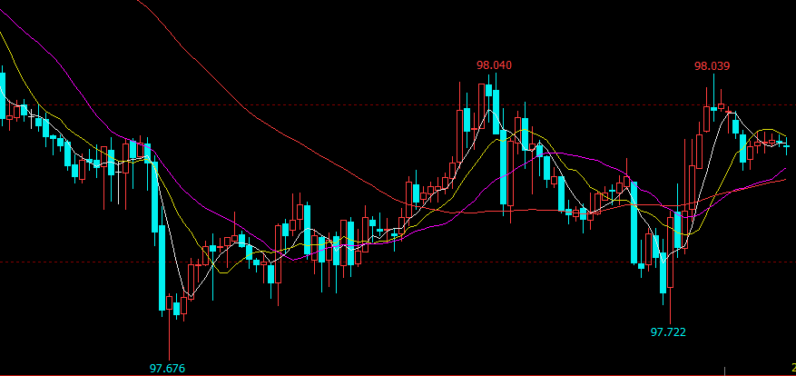
- 后市行情研判
纽约联储主席威廉姆斯表示货币政策现在处于合适的位置，但美国经济仍面临下行风险，如果通胀依旧持续朝着错误的方向发展，这可能会导致美联储变得更加宽松。大周期看COMEX金已在1070--1370之间运行5年多，破位五年新高意义重大，在6月--9月期间大幅上涨之后，又有2个月多的回调整理，日线周线形态看起来整理较为充分，且下破60日线后又形成一个小平台，从大周期技术形态看黄金牛市已经开始，在11月初内外盘黄金大幅下跌后，又经过两周的时间调整，空头动能逐渐衰竭，目前看有企稳拐头向上的迹象，建议轻仓试多。

- 交易策略建议
建议多单轻仓持有。

风险揭示：您应当客观评估自身财务状况、交易经验，确定自身的风险偏好、风险承受能力和服务需求，自行决定是否采纳期货公司提供的报告中所给出的建议。您应当充分了解期货市场变化的不确定性和投资风险，任何有关期货行情的预测都可能与实际情况有差异，若您据此入市操作，您需要自行承担由此带来的风险和损失。
免责声明：本报告的信息均来源于公开资料，本公司对这些信息的准确性和完整性不作任何保证，文中的观点、结论和建议仅供参考，不代表作者对价格涨跌或市场走势的确定性判断，投资者据此做出的任何投资决策与本公司和作者无关。
本报告所载的资料、意见及推测仅反映本公司于发布日的判断，在不同时期，本公司可发出与本报告所载资料、意见及推测不一致的报告，投资者应当自行关注相应的更新或修改。
和合期货投询部
联系电话：0351-7342558
公司网址：http://www.hhqh.com.cn
和合期货有限公司经营范围包括：商品期货经纪业务、金融期货经纪业务、期货投资咨询业务、公开募集证券投资基金销售业务。

